**ARM Director**

***Установка и настройка***

www.mvsgroup.tv

**1. Требования к оборудованию:**

1) Требования к компьютеру, на котором могут быть запущены все программные модули (Серверный модуль и Модуль подготовки и управления и до 8 модулей управления устройствами):

1) CPU i7 (6-ядер);

2) RAM 16GB

3) 2 HDD (Один для OC не менее 500Gb, второй для системы и хранения данных не менее 1Тb);

4) Вход mic in, выход audio;

5) не менее 3 USB-портов 2.0 или 3.0

6) видеокарта с поддержкой технологии Cuda и\или OpenGL.

Для управления устройствами необходимо наличие портов RS422 (встроенных или внешних), один порт на одно устройство.

В случае если серверный модуль и модуль подготовки и управления устанавливаются на разных компьютерах, то к данным компьютерам предъявляются следующие требования:

1) CPU i5;

2) RAM 8GB

3) HDD не менее 500Gb

4) Вход mic in, выход audio;

5) не менее 3 USB-портов 2.0 или 3.0

Для компьютера, на который устанавливается, Модуль подготовки и управления, дополнительно требуется, чтобы видеокарта поддерживала технологию Cuda и\или OpenGL.

Требование к компьютерам, на которых устанавливается модуль управления устройством.

1) CPU i3 или i5;

2) RAM 4GB

3) HDD не менее 500Gb

4) не менее 3 USB-портов 2.0 или 3.0

Для управления внешними устройствами на данном компьютере необходимо наличие портов RS422 (встроенных или внешних), один порт на одно подключаемое устройство. На одном таком компьютере одновременно может быть запущенно до 8 модулей управления устройством.

**2. Схема взаимодействия программных модулей системы ARM Director.**

Система состоит из трех основных модулей:

1. Серверный модуль;

2. Модуль подготовки и управления;

3. Модуль управления устройством.

Программные модули системы ARM Director могут быть установлены как на одном компьютере, так и на разных компьютерах. В случае, когда программные модули устанавливаются на одном компьютере, в качестве IP адреса сервера может использоваться IP адрес 127.0.0.1, схема взаимодействия программных модулей представлена на рис. 1.1.



рис. 1 Схема взаимодействия модулей

В состав **Серверного модуля** входит программное обеспечение Web-сервера Apache и программный модуль Webradis, осуществляющий синхронизацию и обмен данными между всеми модулями системы.

**Модуль подготовки и управления** состоит из программного обеспечения ARM-Director и LTC_to_mic отвечающей за синхронизацию системы от внешнего LTC тайм-кода.

**Модуль управления устройством** в состав модуля входят программа DEVManager.exe и дополнительные служебные файлы. Один модуль может управлять только одним устройством. При необходимости управления несколькими устройствами, для каждого устройства должен быть запушен отдельный модуль управления.

На текущий момент система поддерживает до шестнадцати одновременно запущенных модулей управления устройством. Модули могут быть установлены как на одном компьютере, так и разных компьютерах имеющих доступ по сети к компьютеру на котором установлен Серверный модуль.

**3. Установка и настройка системы**

**3.1 Порядок установки и настройки системы.**

Первичная установка и настройка системы должны производиться в следующем порядке:

1. Установка Серверного модуля;

2. Установка и настройка модуля/модулей управления устройством;

3. Установка и настройка модуля подготовки и управления.

**3.2 Установка Серверного модуля.**

Установка Серверного модуля состоит из трех этапов:

1. Установка Web-сервера Apache;

2. Установка HTML скриптов;

3. Установка программы Webradis.

Если все программные модули устанавливаются на одном компьютере, то система и web-сервер Apache должны быть установлены на разных жестких дисках, при установке только Серверного модуля, программное обеспечение Apache и Webradis могут быть установлены на одном жестком диске.

**3.2.1 Установка Web-сервера Apache**

Для установки Web-сервера Apache, скачайте последнюю версию сервера с официального сайта http://httpd.apache.org , и выполните его инсталляцию на компьютер, который будет использоваться в качестве системного сервера, в соответствии с инструкциями, приведенными на сайте.

**3.2.2 Установка HTML скриптов**

После инсталляции web-сервера Apache остановите его.

Остановку можно произвести из системной консоли windows, программа cmd.exe. Запустите системную консоль от имени администратора. В открывшимся консольном окне, войдите в каталог bin расположенный в директории, куда был установлен web-сервер Apache.

Например если Apache установлен на диске C: в директории apache24 наберите в консольном окне следующую последовательность команд:

*C:*

*cd c:\apache24\bin*

Для остановки web-сервера наберите в консольном окне следующую команду:

*httpd –k stop*

После остановки web-сервера, не закрывая консольное окно, с помощью проводника windows создайте в каталоге htdocs расположенном в директории, куда был инсталлирован web-сервер Apache, подкаталог arm.

Скопируйте с установочного диска содержимое каталога html_public в созданный подкаталог arm. Запустите web-сервер, для этого в консольном окне наберите следующую команду

*httpd –k start*

Для проверки, что web-сервер Apache и html скрипты установлены правильно, откройте любой web browser поддерживающий HTML5 и Javascript (Chrome, Opera, Yandex, FireFox).

***Внимание***: web browser Internet Explorer не поддерживается.

В поисковой строке web browser наберите адрес http://xxx.yyy.zzz.ccc/arm

где xxx.yyy.zzz.ccc – ip адрес компьютера, на котором установлен web – сервер Apache, если web browser открыт на том же самом компьютере, в качестве ip – адреса может быть задано значение 127.0.0.1.

Если все установлено правильно в окне web browser отобразится список параметров показанный на рис. 2.

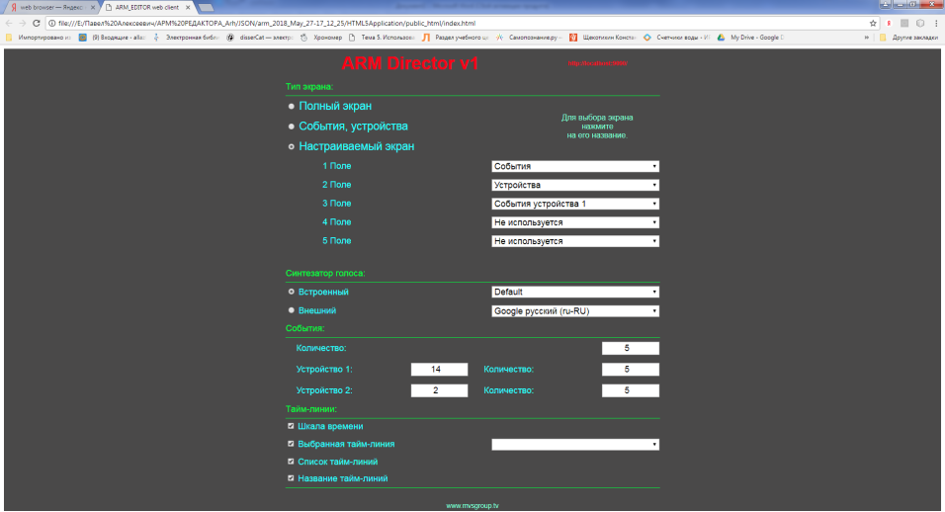

рис.2 Список параметров в окне web-browser.

**3.2.3 Установка программы Webradis.**

Если

Для автоматического запуска Webradis при запуске системы запустите программу mngWebradis.exe находящуюся в том же каталоге, где установлена программа Webradis.exe от имени администратора. В появившемся окне установите галочку автоматически стартовать при запуске windows, и нажмите кнопку выполнить.

Для отмены автоматического запуска Webradis при запуске системы, запустите программу mngWebradis.exe находящуюся в том же каталоге, где установлена программа Webradis.exe от имени администратора. В появившемся окне снемите галочку автоматически стартовать при запуске windows, и нажмите кнопку выполнить.

Запуск и настройка модуля DEVManager

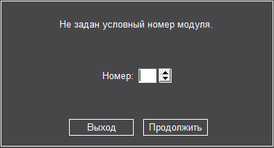

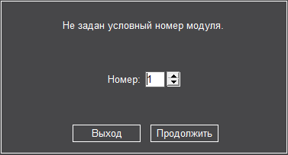

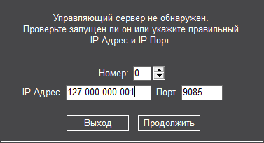

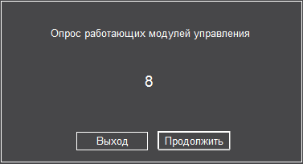

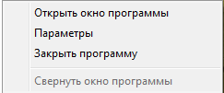



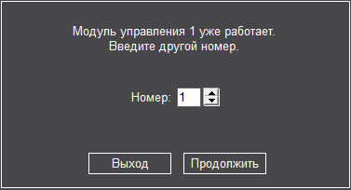

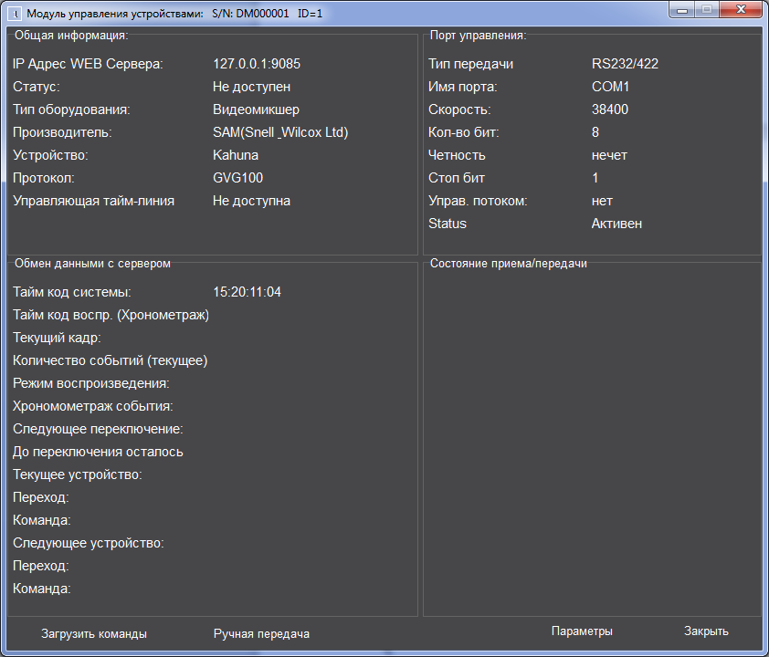

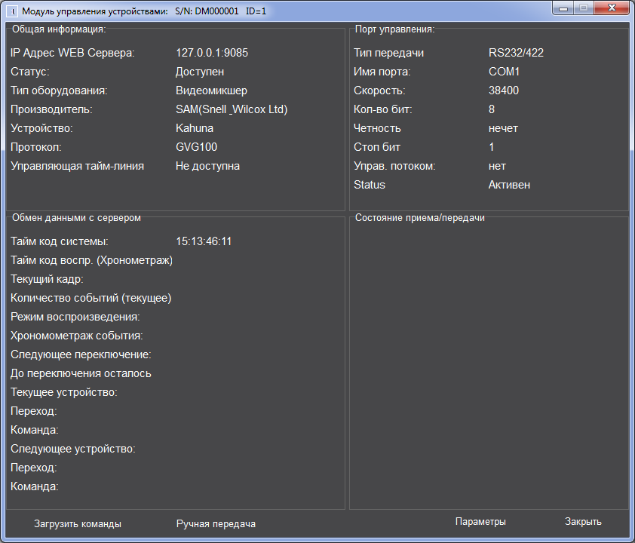

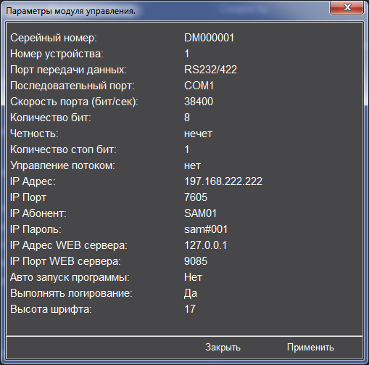

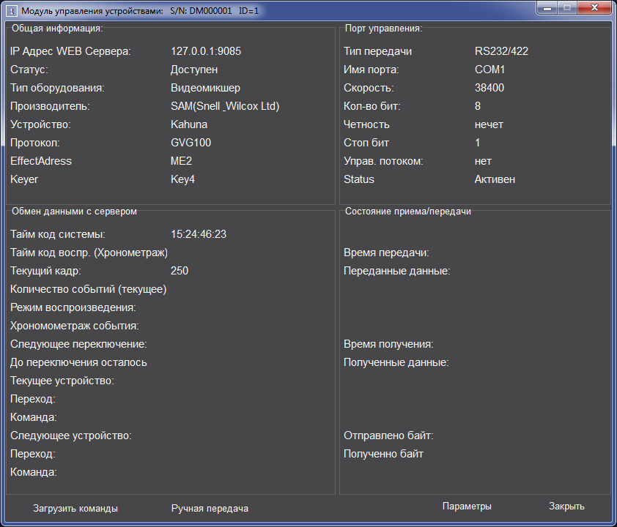

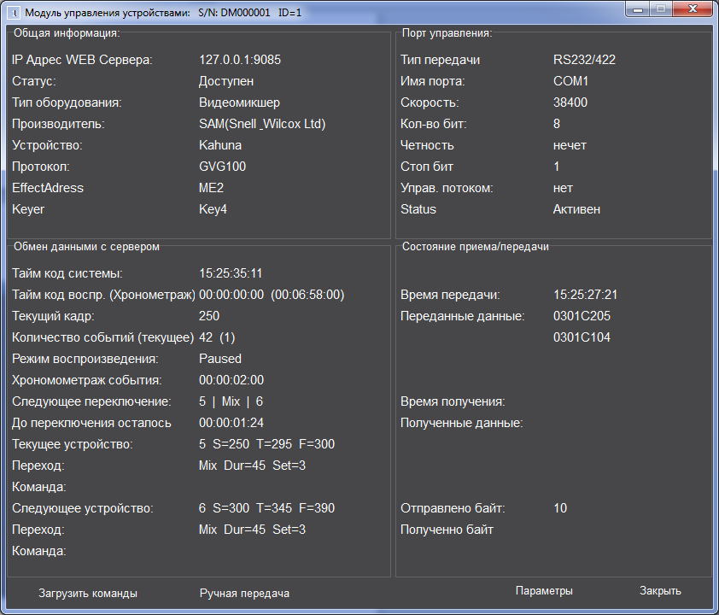

Настройка модуля подготовки и управления ARM Director

После запуска всех требуемых модулей DEVManager

Для подключения и настройки модуля подготовки и управления, запустите из директории, в которой установлена система, программу ARM Director.exe. Загрузите существующий проект или создайте новый.

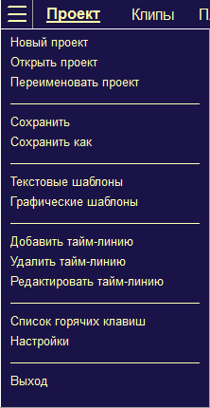

После загрузки программы пользователю станет доступно окно проекта, щелкните левой кнопкой мыши по кнопке меню , и в открывшемся меню рис выберите строку Настройки.

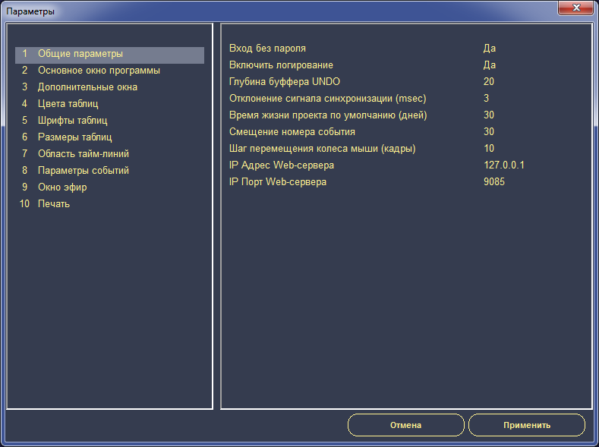

В открывшемся окне настроек программы рис… В левом списке в окне настроек выберите Общие параметры. В правом списке выберите строку IP Адрес Web-сервера. Для установки IP адреса щелкните левой кнопкой мыши по текущему значению,

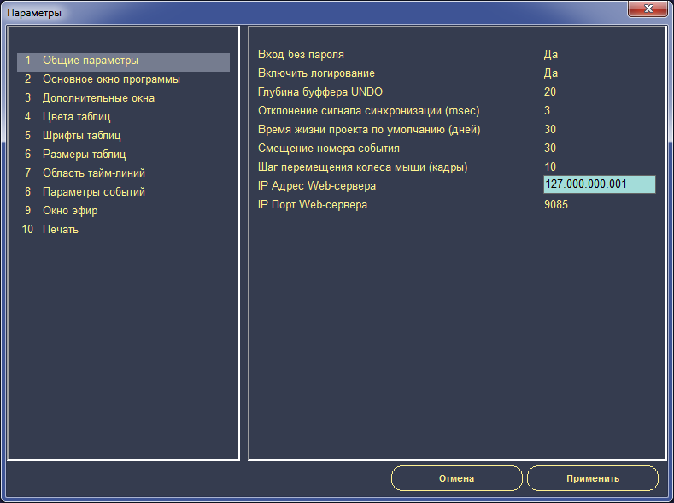 рис

откроется поле ввода IP Адреса рис

Введите IP Адрес компьютера на котором запущена программа Webradis. Если программы Webradis и ARM Director запущены на одном компьютере, в качестве IP Адреса может быть установлено значение 127.0.0.1

рис. рис.

о

рис